吴忠市利通区新能源项目用地租赁费标准制定成果报告（送审稿）

项目承担单位：吴忠市利通区自然资源局
技术编制单位：宁夏恒正不动产评估咨询有限公司
二〇二六年一月

目 录
一、工作概况 1
（一）工作背景 1
（二）工作必要性 1
（三）基本原则 2
（四）工作依据 3
二、技术路线与方法 4
（一）技术路线 4
（二）测算方法 4
三、测算结果 6
四、成果分析 7
（一）与现行新能源项目用地租赁费比较 7
（二）与周边县（市、区）新能源项目用地租赁费比较 7
五、应用建议 10
（一）明确标准适用范围，规范用地管理 10
（二）建立动态调整机制 10
（三）完善公众参与 11
（五）加大监督与执法力度 11
（六）明确政策有效期 11

一、工作概况

（一）工作背景
2015年，宁夏回族自治区人民政府办公厅《关于规范新能源产业用地的通知》，提出提高新能源产业用地效率，对电池组件和阵列之间不改变原土地类型、不转用为建设用地的土地，项目单位可与农村集体经济组织或原土地使用者协商补偿后，以租赁或承包方式取得土地使用权。
2023年3月20日，自然资源部办公厅、国家林业和草原局办公室、国家能源局综合司《关于支持光伏发电产业发展规范用地管理有关工作的通知》（自然资办发〔2023〕12号）要求，进一步支持绿色能源发展，加快大型光伏基地建设，规范项目用地管理，光伏方阵用地允许以租赁等方式取得，用地单位与农村集体经济组织或国有土地权利主体、当地乡镇政府签订用地与补偿协议。
近年来，利通区经济社会持续快速发展，重点基础设施建设、民生公益工程等项目落地需求日益迫切，随着新能源产业不断发展，用地需求规模逐年增加，为保障各类新能源产业项目有足够的用地空间，需进一步加强土地资源管理和节约集约利用，规范新能源产业用地行为。

（二）工作必要性
1.落实国家相关政策的要求
依据《自然资源部办公厅 国家林业和草原局办公室 国家能源局综合司关于支持光伏发电产业发展规范用地管理有关工作的通知》（自然资办发〔2023〕12号），光伏方阵用地允许以租赁等方式取得，用地单位与农村集体经济组织或国有土地权利主体、当地乡镇政府签订用地与补偿协议。宁夏回族自治区人民政府办公厅《关于规范新能源产业用地的通知》，提出提高新能源产业用地效率，对电池组件和阵列之间不改变原土地类型、不转用为建设用地的土地，项目单位可与农村集体经济组织或原土地使用者协商补偿后，以租赁或承包方式取得土地使用权。
2.规范用地行为，促进土地集约利用
规范和严格新能源项目用地管理，切实加强耕地保护，促进节约集约用地，避免新能源用地范围界定不规范、超期使用、使用后复垦不到位及违规批准临时用地等问题。
3.规范土地管理，支撑经济发展
通过确立规范统一的补偿标准，可以有效地降低企业在用地过程中的成本不确定性，规范土地管理，增强投资者的信心，不仅有助于吸引更多的投资，而且能够促进区域经济的可持续发展，为当地社会带来长远的经济利益。

（三）基本原则
1.维护权益原则
新能源项目用地租赁费的制定应体现公平合理的原则，充分维护国家、集体和土地使用者各方的合法权益。
2.衔接平衡原则
新能源项目用地租赁费的制定与调整应注意时序衔接与空间平衡，即新能源项目用地租赁费水平较之前标准调整平稳；相邻区域间的新能源项目用地租赁费水平差异合理。
3.公众参与原则
新能源项目用地租赁费制定过程中，应当充分听取有关部门、农村集体经济组织、农民个人等社会公众意见；成果要依法组织听证，并向社会公开，接受监督。

（四）工作依据
1.法律法规及政策性文件依据
（1）《中华人民共和国土地管理法》；
（2）《中华人民共和国民法典》；
（3）《中华人民共和国土地管理法实施条例》；
（4）《宁夏回族自治区土地管理条例》；
（5）《国务院办公厅转发国家发展改革委国家能源局关于促进新时代新能源高质量发展实施方案的通知》（国办函〔2022〕39号）；
（6）《国家发展改革委 国家能源局 农业农村部关于组织开展“千乡万村驭风行动”的通知》（发改能源〔2024〕378号）；
（7）《自然资源部办公厅 国家林业和草原局办公室 国家能源局综合司关于支持光伏发电产业发展规范用地管理有关工作的通知》（自然资办发〔2023〕12号）；
（8）《自治区人民政府办公厅关于规范新能源产业用地的通知》（宁政办发〔2015〕108号）；
（9）《自然资源部办公厅关于印发《产业用地政策实施工作指引（2019年版）》的通知》；
（10）其他法规政策文件。
2.技术标准
（1）《自然资源价格评估通则》（TD/T 1061-2021）；
（2）《农用地估价规程》（GB/T28406-2012）；
（3）《园地估价规程》（TD/T 1097-2024）；
（4）《林地估价规程》（TD/T 1105-2025）；
（5）《草地估价规程》（TD/T 1107-2025）；
（6）《土地利用现状分类》（GB/T21010-2017）；
（7）《土地基本术语》（GB/T 19231-2003）；
（8）《国土空间调查、规划、用途管制用地用海分类指南》。

二、技术路线与方法

（一）技术路线
本次利通区新能源项目用地租赁费测算工作的技术路线为：前期准备，资料收集与外业调查，采用市场比较法和地价折算法测算土地租赁费。测算成果形成后，进行论证、听证，最终形成新能源项目用地租赁费成果。

（二）测算方法
根据《农用地估价规程》，租赁价格测算的常用方法一般有市场比较法和地价折算法。依据技术要求和适用条件，本次测算选用市场比较法和地价折算法进行测算。
1.市场比较法
市场比较法是根据替代原理，将估价对象与近期市场上的类似的新能源项目用地进行比较，并对类似新能源项目用地的租赁费进行适当修正，以此估算估价对象租赁费的方法。
（1）基本公式
P= P_{b}✕K_{c}✕K_{t}✕K_{n}✕K_{e}✕K_{s}✕K_{y}
其中：
P—比准价格；
P_{b}—交易实例价格；
K_{c}—交易情况修正系数；
K_{t}—期日修正系数；
K_{n}—自然因素修正系数；
K_{e}—社会经济因素修正系数；
K_{s}—特殊因素修正系数；
K_{y}—土地使用年期修正系数；
（2）估价步骤
a）收集和选择交易实例；
b）建立价格可比基础；
c）进行交易情况修正；
d）进行交易期日修正；
e）进行影响因素修正；
f）进行年期修正；
g）计算基准价格。
2.地价折算法
地价折算是通过宗地正常的土地使用权价格标准折算土地租赁费的方法。
（1）基本公式
a=P×r÷[1-1/(1+r）^{n}]
式中：
a—年纯收益；
P—设定年期地价；
r—土地还原率；
n—设定土地使用年期。
（2）估价步骤
a）根据测算基准日收集的资料确定地价。
b）确定还原率。
c）根据地价内涵的年期确定土地使用年期。
d）新能源项目用地租赁费的测算：根据地价折算法公式测算租赁费。

三、测算结果
采用市场比较法测算结果为654.0元/亩·年；
采用地价折算法测算结果为646.0元/亩·年。
本次选取的两种评估方法的评估结果差幅较大，在认真分析现有资料的基础上，结合对影响价格的因素综合分析，采用两种方法结果的算术平均值作为最终结果，租赁费=（654.0+646.0）÷2=650.0元/亩·年。
根据以上测算结果，考虑新能源项目用地不改变原土地类型、不转用为建设用地，新能源项目用地租赁费确定为每年650.0元/亩。

四、成果分析

（一）与现行新能源项目用地租赁费比较
利通区目前尚未发布新能源项目用地租赁费标准，经调查近年来新能源项目用地租赁的占用天然牧草地的标准为每年220.0元/亩。
通过比较，本轮新能源项目用地租赁费高于现行标准。

（二）与周边县（市、区）新能源项目用地租赁费比较
经调查红寺堡区2023年5月1日执行的新能源项目用地租赁的标准为每年640.0元/亩。
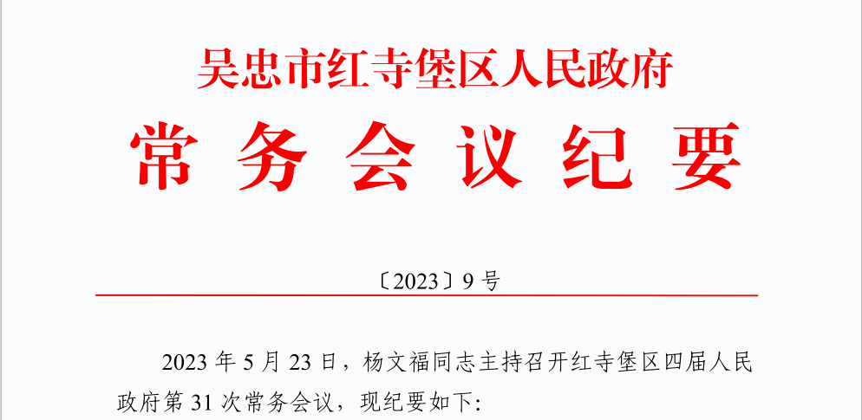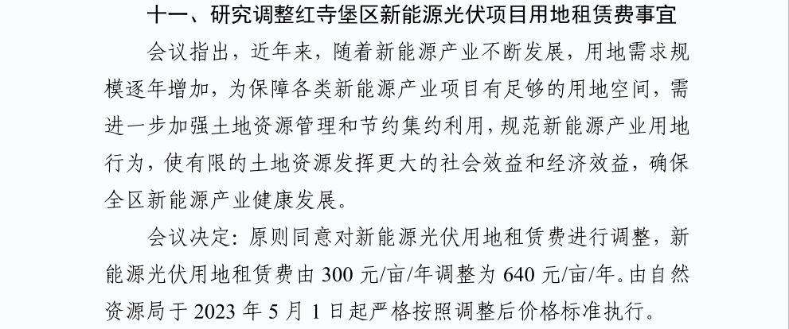

经调查青铜峡市2024年2月28日执行的新能源项目用地租赁的标准为每年1元/平方米，即667.0元/亩。
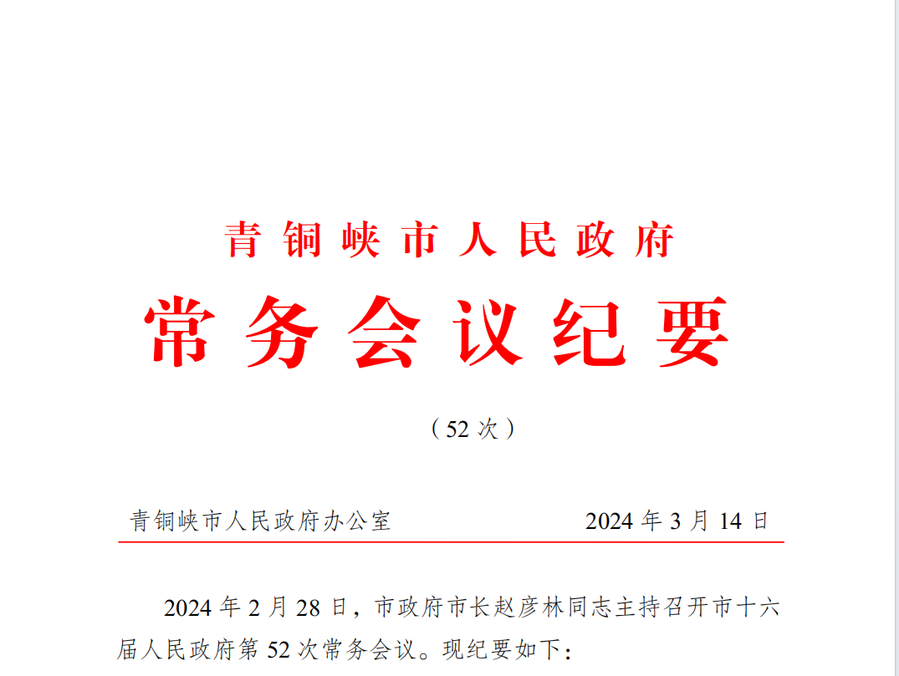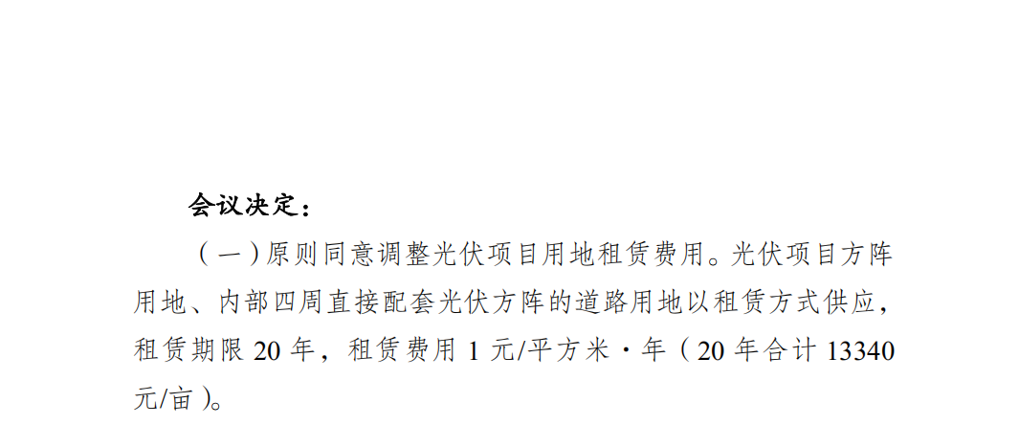

经调查中卫市沙坡头区2023年新能源项目用地租赁的标准为每年648.0元/亩。
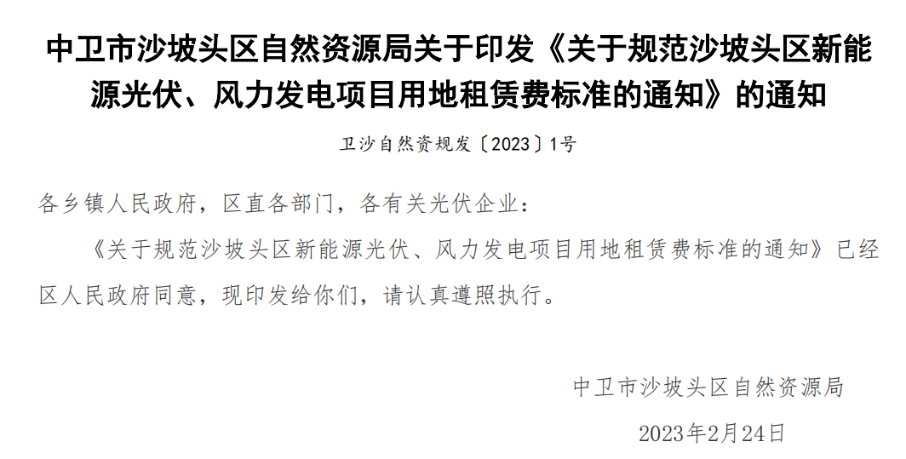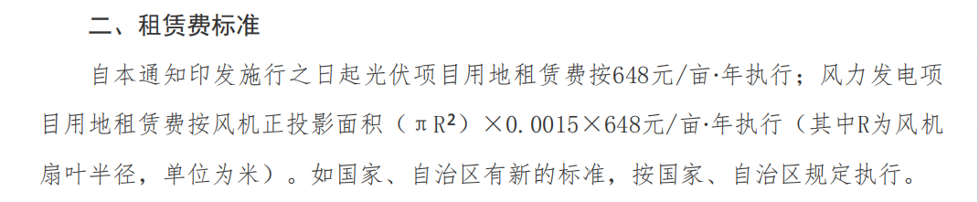
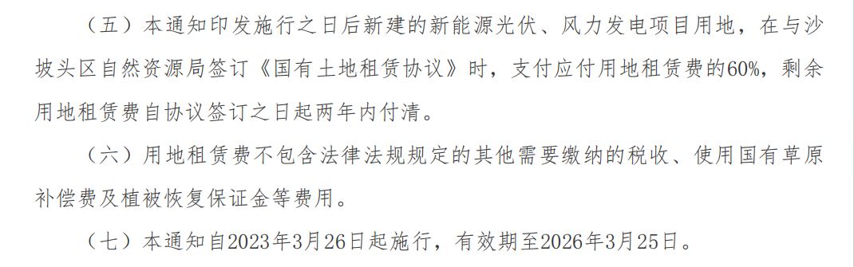

利通区与周边县（市、区）新能源项目用地租赁费比较图
通过比较，本次新能源项目用地租赁费高于红寺堡区和中卫市沙坡头区现行标准，低于青铜峡市现行标准。

五、应用建议

（一）明确标准适用范围，规范用地管理
对光伏阵列、检修道路等非永久设施，按原地类认定，允许租赁使用；对升压站等永久性建筑必须转为建设用地，严格审批程序；明确禁止占用基本农田、生态保护区，优先选择未利用地或非耕地，参考“沙戈荒”基地开发模式，兼顾生态保护与开发效率，共同推动土地资源的合理配置和高效利用。

（二）建立动态调整机制
根据土地市场状况、基准地价、征收农用地区片综合地价等影响因素，结合国家政策调整、地区经济发展水平变化等因素，当土地市场价格波动超过一定幅度、基准地价或征收农用地区片综合地价发生重大调整时，及时启动租赁标准的修订程序，对新能源项目用地租赁标准进行动态核定与更新。确保动态调整机制能够及时响应市场和社会的需求，保障租赁标准的科学性和合理性，促进新能源产业的持续健康发展。

（三）完善公众参与
租金标准的制定过程必须充分遵循公开透明的原则，广泛征求社会各界的意见和建议，例如通过社会稳定风险评估公示等方式，全面收集并认真研究相关部门、专家以及广大租户等利益相关方的反馈信息，在此基础上进行科学分析和民主决策，从而确保最终确定的租金标准既符合实际情况，又体现公平合理，有效保障各方权益，促进社会和谐稳定。
（四）政策协同与长期规划‌
对接国家战略和自治区发展，关注新能源消纳政策，如“沙戈荒”基地外送与就地消纳并举策略，确保标准与宏观目标一致；在合同中设置续租或调整条款，适应未来政策变化，降低不确定性风险。

（五）加大监督与执法力度
在土地租赁使用过程中，应加大监督与执法力度，建立有效的监督机制，确保土地用途未被非法改变，严禁擅自建设非发电必要的配套设施。对于违法行为，应依法予以严厉打击，维护新能源项目用地土地市场的秩序和公平。

（六）明确政策有效期
在新能源项目用地租赁费标准发布时，应明确实施日期和有效期。

